ДИАГРАММА 1
Каким для вас является урок математики?
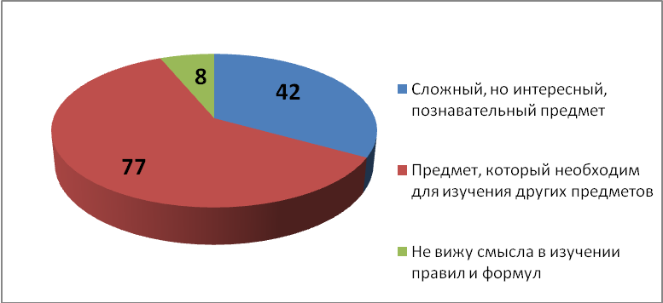

ДИАГРАММА 2
Количество названных высказываний

